**Мы открылись** – пансионат «Центральный»

Приглашение к сотрудничеству

**адрес: г. Кисловодск, ул. Герцена 8 , (cайт в разработке)**

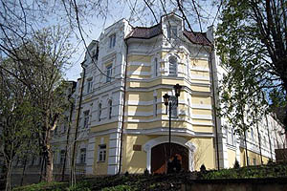

29 номеров на 50 мест

Стоимость проживания + завтрак с одного человека (обед и ужин по желанию):

1м.н. – 1800р

2м.н. – 1300р

п/люкс – 1800р.

2к.л. – 2500р

Принимаются группы на договорных условиях

Тел. 9282251201 директор Кармолин А.С.